Kolokwium 2 – Wersja N3
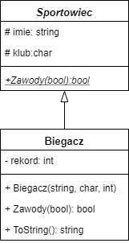
Utwórz nowy projekt – nazwij go swoim numerem albumu. Wszystkie polecenia wykonaj w ramach jednego projektu. Uwaga: nie możesz tworzyć nowych pól w klasach, modyfikatory dostępu mają nie być zmieniane. Metody własne można dodawać (bez konstruktorów), ale ich liczba powinna być jak najmniejsza.
- Wykonaj kod zgodnie z diagramem UML (po prawej):
  - klasa Sportowiec ma być abstrakcyjna,
  - metoda Zawody w klasie Sportowiec ma być abstrakcyjna,
  - konstruktor ma inicjować odpowiednie pola w klasie Biegacz
  - przesłonięta metoda ToString ma zwrócić string z opisem biegacza, np. Biegacz Jan, klub: W, rekord: 34.
  - przesłonięta metoda Zawody ma zwrócić wartość przeciwną do poprawnego parametru,
- W Main wykonaj czynności:
  - stwórz listę sport w typie List<Sportowiec>,
  - dodaj na listę sport 4 biegaczy,
  - dla wszystkich elementów z listy sport wywołaj metodę Zawody z dowolnym parametrem.
  - wypisz elementy z listy sport na konsoli.
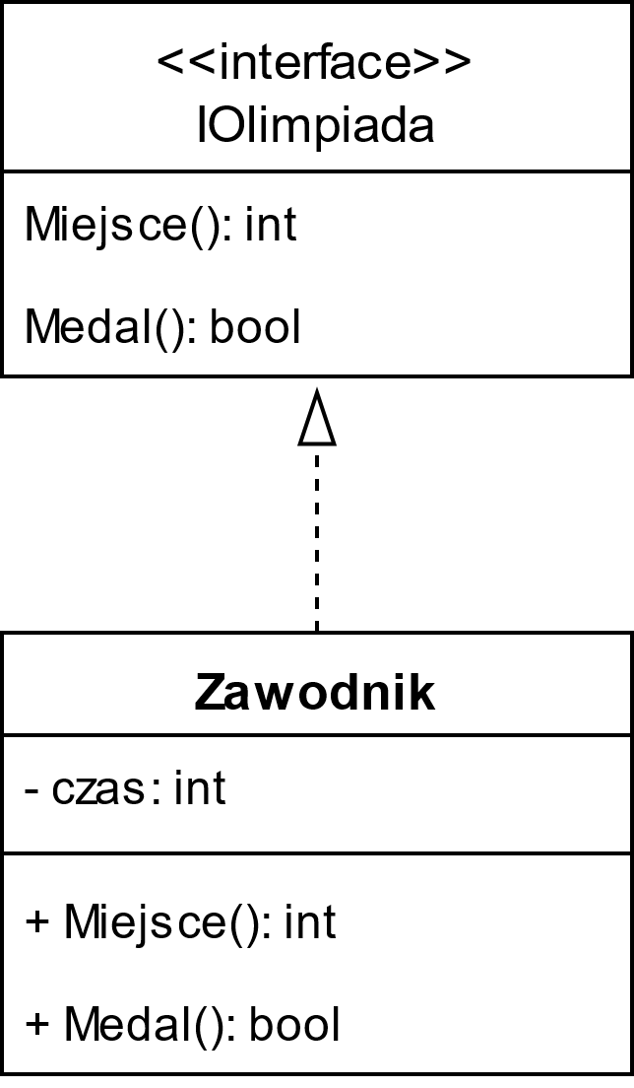
- W Main wykonaj dodatkowe czynności:
  - posortuj po polu rekord (od największego do najmniejszego) elementy z listy sport z punku 2.
  - wypisz elementy z listy sport na konsoli.
  - odwróć kolejność elementów na liście sport.
- Zgodnie z diagramem UML (po lewej) stwórz interfejs i klasę.
  - w klasie nie twórz jawnie żadnego konstruktora,
  - zaimplementuj metodę Miejsce tak, aby zwracała liczbę powstałą jako część całkowitą z podzielenia czas przez 50, minimalna wartość to 1.
  - zaimplementuj metodę Medal tak, aby zwracało true, jeśli czas jest liczbą parzystą, a false w przeciwnym wypadku.
  - w Main wywołaj co najmniej raz każdą z metod interfejsu.
- W Main wykonaj czynności:
  - oddziel wcześniejszy kod linijką komentarza.
  - pobierz od użytkownika liczbę typu int, a następnie stwórz obiekt typu Zawodnik, ustaw mu pole czas z pobranej liczby.
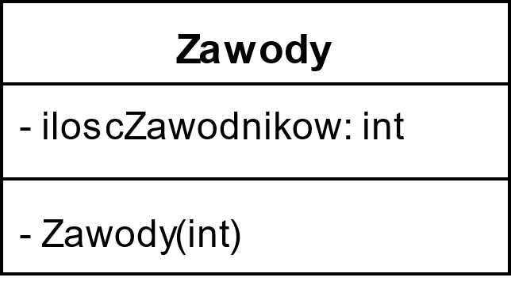
  - zabezpiecz program by nie wyrzucał wyjątków.
- Zgodnie z diagramem UML stwórz klasę.
  - nie twórz w tej klasie innego konstruktora,
  - w Main stwórz obiekt w typie Zawody.
- W Main wykonaj czynności:
  - stwórz niegeneryczną listę (ArrayList) i dodaj na nią 6 elementów różnych typów.
  - wypisz na konsoli utworzonej ArrayList na konsoli o nieparzystych indeksach.

Wszystkie polecenia po 4 pkt. Maksymalnie 28 pkt.

Prześlij kod projektu (może być spakowany) na dowolny serwis hostingujący, link wyślij na piotr.jastrzebski@uwm.edu.pl

